به نام خدا

شکل و سوال

مدل 32

مدل 32 :

مساله 1 :
دامن کلوش با کمر 3 سانتی و جادکمه جلو دامن، قد دامن تا سر زانو با الگوی شخصی.

مدل 32 :

مساله 2 :
دامن کلوش با کمر پهن و انحنای جلو دامن (طبق شکل)، که پایین دامن بین زانو و زمین میباشد. با الگوی سایزبندی زنانه.

مدل 32 :

مساله 3 :
الگوی دامن فون که به پایین شلوار متصل میشود : ابتدا با اندازه های شخصی، الگو شلوار تا زانو طراحی کنید، بعد دور تا دور پایین شلوار را به عنوان کمر دامن اندازه بگیرید و فاصله زانو تا زمین را به عنوان قد دامن در نظر بگیرید. سپس با این مشخصات (کمر دامن و قد دامن) دامن فون با اوزمان کمتر از نیم کلوش، برای پایین شلوار طراحی کنید.
مدل 32 :

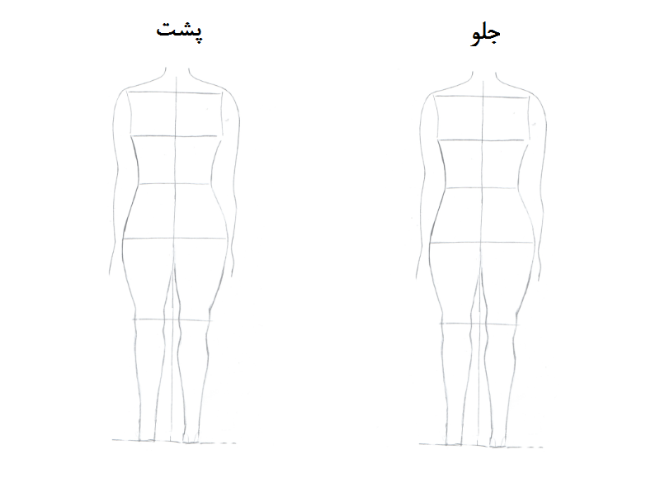

مساله 4 :
طراحی مدل جدید با نوشتن عنوان آن و پرینت شکل های مورد نیاز و متغیرهای ورودی آن.

